附件6

“金城人才”微信公众号二维码
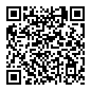
“兰州人社”微信公众号二维码
